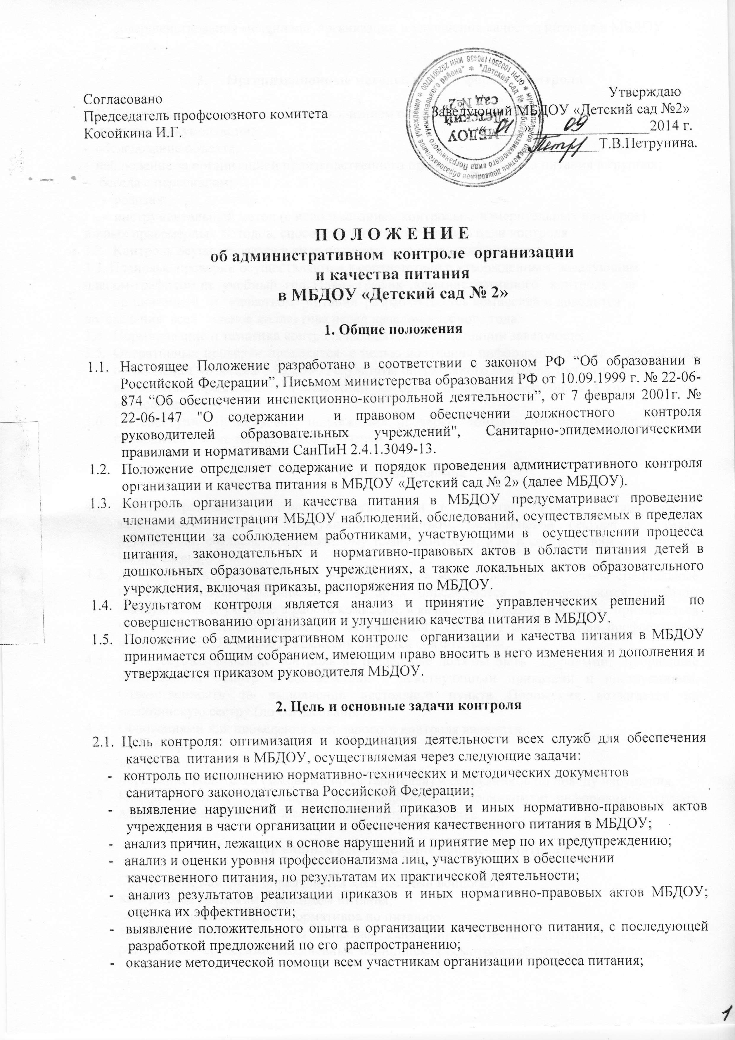

МУНИЦИПАЛЬНОЕ БЮДЖЕТНОЕ ДОШКОЛЬНОЕ ОБРАЗОВАТЕЛЬНОЕ УЧРЕЖДЕНИЕ
«ДЕТСКЙ САД №2 ОБЩЕРАЗВИВАЮЩЕГО ВИДА ПОГРАНИЧНОГО МУНИЦИПАЛЬНОГО РАЙОНА»

УТВЕРЖДАЮ
Заведующий МБДОУ «Детский сад №2»
____________/ Т.В. Петрунина
«____» _____________20___ г.

П О Л О Ж Е Н И Е
об административном контроле организации и качества питания
в МБДОУ «Детский сад № 2 »

1. Общие положения
  - Настоящее Положение разработано в соответствии с законом РФ “Об образовании в Российской Федерации”, Письмом министерства образования РФ от 10.09.1999 г. № 22-06-874 “Об обеспечении инспекционно-контрольной деятельности”, от 7 февраля 2001г. № 22-06-147 "О содержании и правовом обеспечении должностного контроля руководителей образовательных учреждений", Санитарно-эпидемиологическими правилами и нормативами СанПиН 2.4.1.3049-13.
  - Положение определяет содержание и порядок проведения административного контроля организации и качества питания в МБДОУ «Детский сад № 2» (далее МБДОУ).
  - Контроль организации и качества питания в МБДОУ предусматривает проведение членами администрации МБДОУ наблюдений, обследований, осуществляемых в пределах компетенции за соблюдением работниками, участвующими в осуществлении процесса питания, законодательных и нормативно-правовых актов в области питания детей в дошкольных образовательных учреждениях, а также локальных актов образовательного учреждения, включая приказы, распоряжения по МБДОУ.
  - Результатом контроля является анализ и принятие управленческих решений по совершенствованию организации и улучшению качества питания в МБДОУ.
  - Положение об административном контроле организации и качества питания в МБДОУ принимается общим собранием, имеющим право вносить в него изменения и дополнения и утверждается приказом руководителя МБДОУ.
2. Цель и основные задачи контроля

2.1. Цель контроля: оптимизация и координация деятельности всех служб для обеспечения качества питания в МБДОУ, осуществляемая через следующие задачи:
- контроль по исполнению нормативно-технических и методических документов санитарного законодательства Российской Федерации;
- выявление нарушений и неисполнений приказов и иных нормативно-правовых актов учреждения в части организации и обеспечения качественного питания в МБДОУ;
- анализ причин, лежащих в основе нарушений и принятие мер по их предупреждению;
- анализ и оценки уровня профессионализма лиц, участвующих в обеспечении качественного питания, по результатам их практической деятельности;
- анализ результатов реализации приказов и иных нормативно-правовых актов МБДОУ; оценка их эффективности;
- выявление положительного опыта в организации качественного питания, с последующей разработкой предложений по его распространению;
- оказание методической помощи всем участникам организации процесса питания
- совершенствования механизма организации и улучшения качества питания в МБДОУ.

- Организационные методы, виды и формы контроля

  - Контроль осуществляется с использованием следующих методов:
- изучение документации;
- обследование объекта;
- наблюдение за организацией производственного процесса и процесса питания в группах;
- беседа с персоналом;
- ревизия;
- инструментальный метод (с использованием контрольно-измерительных приборов)
и иных правомерных методов, способствующих достижению цели контроля.
3.2. Контроль осуществляется в виде плановых или оперативных проверок.
3.3. Плановые проверки осуществляются в соответствии с утвержденным заведующим
планом-графиком на учебный год. План - график административного контроля за
организацией и качеством питания разрабатывается комиссией и доводится
до сведения всех членов коллектива перед началом учебного года.
  - Нормирование и тематика контроля находятся в компетенции заведующего.
  - Оперативные проверки проводятся с целью получения информации о ходе и результатах организации питания в МБДОУ. Результаты оперативного контроля требуют оперативного выполнения предложений и замечаний, которые сделаны проверяющим в ходе изучения вопроса проверяющим.
  - По совокупности вопросов, подлежащих проверке, контроль по организации питания проводится в виде тематической проверки.

- Основные правила

  - Административный контроль организации и качества питания осуществляется заведующим МБДОУ, заведующим хозяйством, медицинской сестрой в рамках полномочий, согласно утвержденному плану контроля, или в соответствии с приказом заведующего.
  - Для осуществления некоторых видов контроля могут быть организованы специальные комиссии, состав и полномочия которых определяются и утверждаются приказом заведующего. К участию в работе комиссий, в качестве наблюдателей, могут привлекаться члены родительского комитета и методического совета. Участие членов профсоюзного комитета МБДОУ в работе комиссий является обязательным.
  - Лица, осуществляющие контроль на пищеблоке должны быть здоровыми, прошедшие медицинский осмотр в соответствии с действующими приказами и инструкциями. Ответственность за выполнение настоящего пункта Положения возлагается на медицинскую сестру (по согласованию).
  - Основаниями для проведения внепланового контроля являются:
- план-график;
- приказ по МБДОУ;
- обращение родителей (законных представителей) и сотрудников по поводу нарушения.
  - Контролирующие лица имеют право запрашивать необходимую информацию, изучать документацию, относящуюся к вопросу питания заранее.

- Содержание и распределение вопросов контроля

5.1. Содержание контроля определяется следующими вопросами:
- контроль за рационом и режимом питания;
- контроль за выполнением нормативов по питанию;
- контроль документации по вопросам санитарии, гигиены, технологии производства,
результатам бракеража, ежедневных медицинских осмотров работников пищеблока;
- контроль сроков годности и условий хранения продуктов;
- контроль технологии приготовления пищи;
- контроль поточности технологических процессов;
- контроль готовой продукции;
- контроль санитарно-технического состояния пищеблока;
- контроль за санитарным содержанием и санитарной обработкой предметов
производственного окружения;
- контроль за состоянием здоровья, соблюдением правил личной гигиены персонала,
гигиеническими знаниями и навыками персонала пищеблока;
- контроль за приемом пищи детьми;
- контроль бухгалтерской документации;
- контроль выполнения муниципальных контрактов на поставку продуктов питания,
- контроль за качеством поступающих продуктов, наличием сертификатов качества, сопровождающих накладных.
5.2. Вопросы контроля, периодичность и формы предоставления результатов распределяются
между ответственными.

6. Документация

6.1. Документация медсестры для контроля за качеством питания:
- примерное 10-дневное цикличное меню;
- технологические карты;
- журнал входного контроля пищевых продуктов, производственного сырья и контроля
документов, подтверждающих качество и безопасность пищевых продуктов;
- журнал регистрации температурно-влажностного режима в складских помещениях и
холодильных шкафах;
- ведомость анализа используемого набора продуктов за неделю;
-журнал регистрации бракеража готовых блюд
- журнал реализации скоропортящихся продуктов
- журнал визуального производственного контроля пищеблока;
- журнал С-витаминизации пищи;
- журнал контроля состояния здоровья персонала пищеблока;
- медицинские книжки персонала (единого образца);
6.2. Документация кладовщика по контролю за качеством питания:
- Журнал прихода – расхода продуктов;
- Журнал контроля сроков реализации продуктов;
- Журнал учета сертификатов

Приложение № 1
к Положению об административном контроле
организации и качества питания в ДОУ

План-график
контроля организации питания в МБДОУ «Детский сад № 2»

№ | Объект контроля | Ответственный | Периодичность | Инструмент  контроля | Форма контроля
1 | Соблюдение натуральных норм питания | Медсестра | Ежедневно | Меню-  требование  10-ти дневное меню | Составление меню
 |  | Заведующий | Ежедневно |  | Анализ меню, утверждение.
2 | Бракераж готовой продукции | Медсестра  Бракеражная комиссия | Ежедневно  Ежедневно | Журнал «Бракераж готовой продукции»  Пробы | Методика органолептической оценки пищи
3 | Соблюдение товарного соседства, сроков хранения и своевременного использования скоропортящихся продуктов | Медсестра  Кладовщик | Ежедневно | Журнал «Бракераж сырой продукции | Анализ, учет
 |  | Заведующий | 1 раз в 3 мес. | Акт | Анализ документации
4 | Оптимальный температурный режимом хранения продуктов в холодильниках | Медсестра | Ежедневно | Журнал  «Регистрации  температуры холодильников на пищеблоке» | Проверка,  запись в журнале
5 | Снятие остатков продуктов питания в кладовой | Комиссионно | 1 раз в месяц | Акт | Ревизия,  выверка
6 | Соблюдение правил и требований транспортировки  продуктов | Медсестра  Кладовщик | При поступлении продуктов | Акт при наличии нарушений | Наблюдение
 |  | Заведующий | 1 раз в 3 мес. | Акт проверки | Наблюдение
7 | Контроль пересечения потоков сырой и готовой продукции, чистой и грязной посуды, инвентаря и тары | Медсестра | Ежедневно | - | Наблюдение
8 | Закладка блюд | Медсестра | Ежедневно | - | Анализ документации, взвешивание  продуктов
 |  | Заведующий | 2 раза в месяц | Акт
9 | Выполнение технологических требований приготовления пищи | Медсестра | Ежедневно |  | Наблюдение
10 | Маркировка посуды, оборудования, уборочного инвентаря | Медсестра | Постоянно | Оперативный контроль | Наблюдение
 |  | Заведующий | 1 раз в месяц, при нарушениях | Акт проверки  1 раз в месяц | Наблюдение, анализ документации
11 | Норма выхода блюд (вес, объем) | Медсестра | Ежедневно |  | Контрольное взвешивание блюд
 |  | Бракеражная комиссия | 2 раза в месяц | Акт
 |  | Заведующий | 2 раза в месяц | Периодическое составление акта
12 | Санитарное состояние пищеблока, кладовых. | Медсестра | Ежедневно | Журнал «Санитарное состояние» | Наблюдение
 |  | Заведующий | Периодически | Планерка | Наблюдение, анализ документации
 |  | Завхоз | Периодически | Планерка | Анализ документации, наблюдение
 |  |  | При подготовке к новому уч. году | Отчет для заведующей | Наблюдение
13 | Соблюдение графика генеральных уборок на пищеблоке, в кладовой. | Медсестра | Ежедневно, по графику | Журнал «Санитарное состояние» | Наблюдение
14 | Контроль за отбором и хранением суточных проб | Медсестра | Ежедневно | Журнал | Наблюдение
15 | Калорийность пищевого рациона | Медсестра | Ежедневно | Технол. карта | Анализ
 |  | Заведующий | 1 раз в месяц | Сводная таблица | Сравнительный анализ показателей
16 | Соблюдение  правил личной гигиены сотрудниками | Медсестра | Ежедневно | Журнал «Регистрации здоровья» | Осмотр, запись в журналах
 |  | Заведующий | 1 раз в полугодие | Журналы  Санитарные книжки | Анализ документации
17 | Соблюдение  графика режима питания | Медсестра | Ежедневно | - | Оперативный контроль
 |  | Заведующий | 1 раз в мес. | Акт при нарушении
18 | Организация питьевого режима | Медсестра | Ежедневно | - | Оперативный контроль
19 | Качество и безопасность  готовой продукции и сырья при поступлении в детский сад | Медсестра  Кладовщик | При поступлении продуктов | Наблюдение с техническими документами,  Сертификаты качества, справки, фактуры, журнал «Бракераж сырой продукции»  Акт периодически | Анализ документации
 |  | Заведующий | 1 раз в 10 дней
20 | Выполнение норматива затрат на питание | Заведующий  Бухгалтер | Постоянно | Меню-требование,  Накопительная ведомость | Анализ суммы, стоимости питания на 1 ребенка в среднем за день, учет детодней
21 | Выполнение нормативно-правовой базы по организации питания | Заведующий  Медсестра  Завхоз | Постоянно | Законодательные  документы, правила, требования | Изучение, выработка управленческих решений,  разработка внутрисадовой документации, приказы, памятки и т.д.
22 | Анализ документации ответственного за питание | Заведующий | 1 раз в квартал | Отчетно-учетная документация, оформление технологических карт | Анализ
23 | Хранение и  использование дезинфицирующих средств. Наличие инструкций по применению | Медсестра | Ежедневно | Журнал | Запись, анализ
 |  | Заведующий  Завхоз | Периодически
24 | Исполнение предписаний, замечаний, нарушений | Заведующий Медсестра  Завхоз | Регулярно | Отчет, справки, акты и т.д. | Исполнение предписаний
25 | Витаминизация блюд | Медсестра | Ежедневно | Журнал «Витаминизации блюд» | Закладка и запись в журнале
 |  | Заведующий | 1 раз в месяц | Журнал | Анализ
26 | Заявка продуктов питания | Медсестра  Завхоз | Ежедневно | - | Анализ
27 | Организация питания в учебно-воспитательном процессе  - организация приема пищи в группах;  - соблюдение режима питания (создание условий, соответствие возрастным и гигиеническим требованиям, сервировка)  - соблюдение гигиенических требований | Заведующий | 1 раз в неделю | Карточки-схемы, календарные планы, режимные процессы | Наблюдение, анализ результатов
 |  | Воспитатели групп | 1 раз в неделю
 |  | Медсестра | 1 раз в неделю
28 | Технология мытья посуды | Медсестра  Повар | Периодически | Акт при нарушении | Наблюдение, опрос
29 | Своевременность смены спецодежды | Медсестра | ежедневно |  | Визуальный контроль
 |  | Завхоз | 1 раз в квартал | Заявка на приобретение
30 | Наличие достаточного количества и состояния кухонной посуды и инвентаря | Медсестра | постоянно | - | Визуальный контроль
 |  | Завхоз | 1 раз в квартал | Акт
 |  | Заведующий | 1 раз в квартал

